РЕШЕ

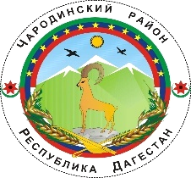

**Р Е С П У Б Л И К А Д А Г Е С Т А Н**

**МУНИЦИПАЛЬНОЕ ОБРАЗОВАНИЕ «ЧАРОДИНСКИЙ РАЙОН»**

**СОБРАНИЕ ДЕПУТАТОВ**

РД. Чародинский район, с. Цуриб пл. И. Шамиля 368450 тел/факс 55-36-27, 55-36-23 E-mail: charodarayon@e-dag.ru

**от 01 июля 2021 г. с. Цуриб**

**РЕШЕНИЕ № 34**

**«О присвоении имени МБУ «Районный дом культуры»**

**МО «Чародинский район» народного артиста РД Абдурахманова Шагава Нурмагомедовича»**

В соответствии с Законом Республики Дагестан от 12 декабря 2017г. № 92

«О порядке увековечения памяти выдающихся деятелей, заслуженных лиц, а также исторических событий в Республике Дагестан», на основании обращения Отдела образования и культуры МО «Чародинский район», с учетом мнении граждан.

**Собрание депутатов решило:**

1. Учитывая неоценимый вклад в развитии культуры района, именовать районный Дом культуры именем народного артиста Республики Дагестан Абдурахманова Шагава Нурмагомедовича.

2. Контроль за исполнением настоящего решения возложить на отдел образования и культуры МО «Чародинский район»;

3. Настоящее решение опубликовать в районной газете «Чарада» и разместить на официальном сайте администрации района.

**Председатель Собрания депутатов**

**МО «Чародинский район» А. М. Хизриев**